ผลการดําเนินงานของ กต.ตร.สถานีตำรวจภูธรกลางใหญ่

ประจำเดือนตุลาคม ๒๕๖๗ สภ.กลางใหญ่ วันที่ 17 ตุลาคม 2567 เวลา 08.30 น.นายเอกพล ศรีทอง ประธาน กต.ตร.สภ.กลางใหญ่ พร้อมด้วย กต.ตร.สภ.กลางใหญ่ ร่วมเป็นเกียรติพิธีมอบใบประกาศข้าราชการตำรวจดีเด่น และร่วมทำบุญตักบาตร เนื่องในโอกาส“วันตำรวจ”ประจำปี 2566 โดยมี พ.ต.อ.คุณาวุฒิ สมบัตินันทน์ รรท.ผกก.สภ.กลางใหญ่ เป็นประธานในพิธีณ ลานหน้าสถานีตำรวจภูธรกลางใหญ่

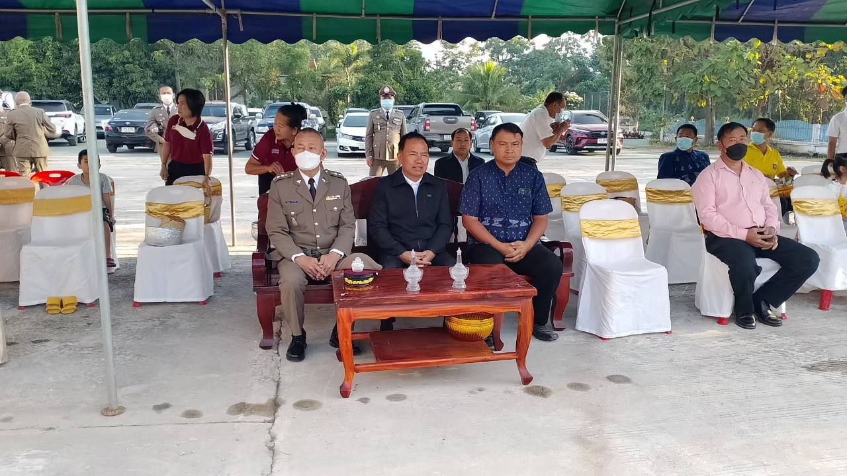
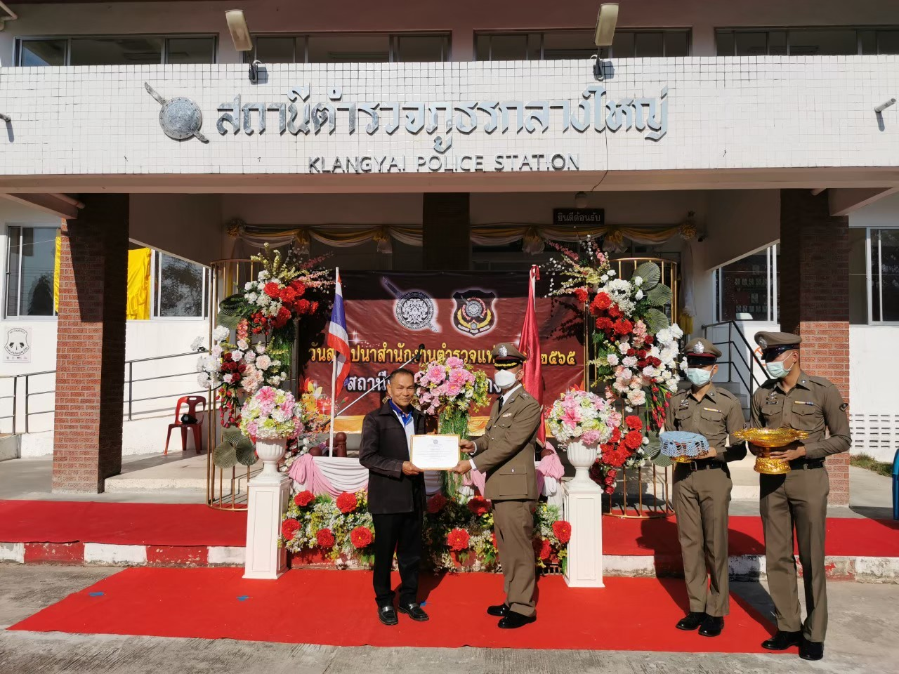

ประจำเดือนพฤศจิกายน ๒๕๖๗ สภ.กลางใหญ่ วันที่ ๒๓ พฤศจิกายน 2567 เวลา ๑๐.๓๐ น. พ.ต.อ.คุณาวุฒิ สมบัตินันทน์ รรท.ผกก.สภ.กลางใหญ่ พร้อมด้วย กต.ตร.สภ.กลางใหญ่ ร่วมเป็นเกียรติตรวจสถานที่ท่องเที่ยวในพื้นที่เพื่อที่จะประกาศเป็นมรดกโลก ณ อุทยานประวัติศาสตร์ภูพระบาท
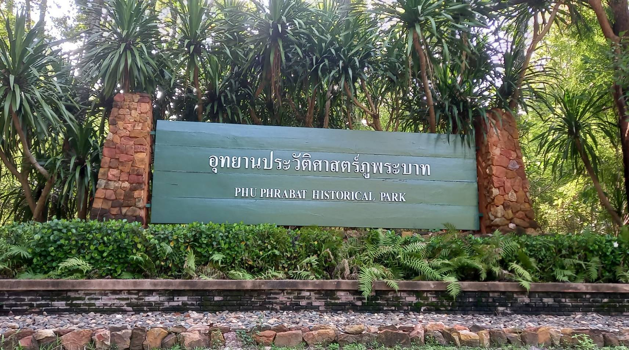

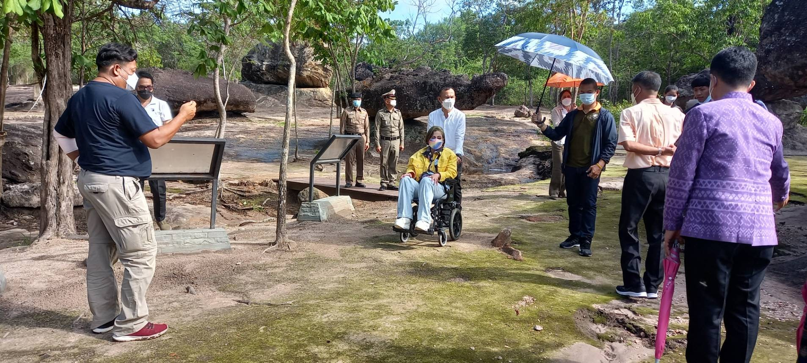

ประจำเดือนธันวาคม ๒๕๖๗ สภ.กลางใหญ่ วันที่ ๕ ธันวาคม 2567 เวลา ๐๙.๓๐ น. พ.ต.อ.คุณาวุฒิ สมบัตินันทน์ รรท.ผกก.สภ.กลางใหญ่ พร้อมด้วย กต.ตร.สภ.กลางใหญ่ ร่วมกิจกรรมจิตอาสาพัฒนาอ่างเก็บน้ำหนองเทา ต.คำด้วง อ.บ้านผือ จ.อุดรธานี
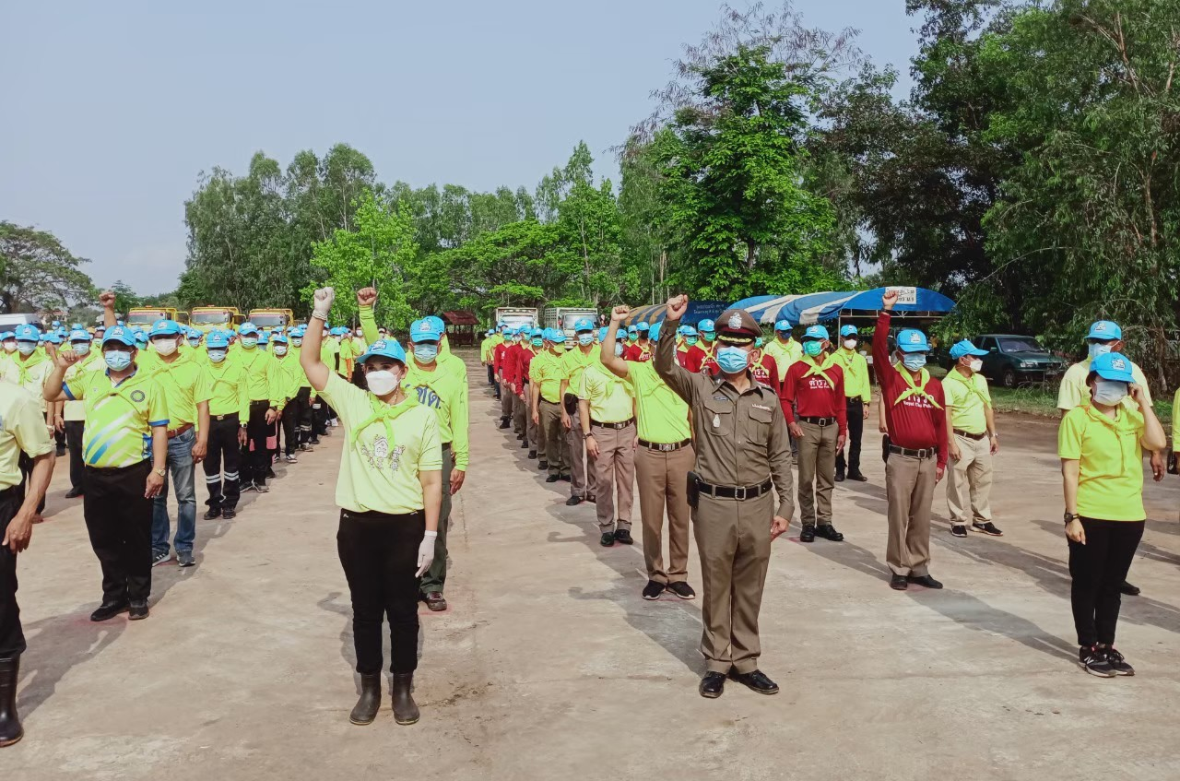
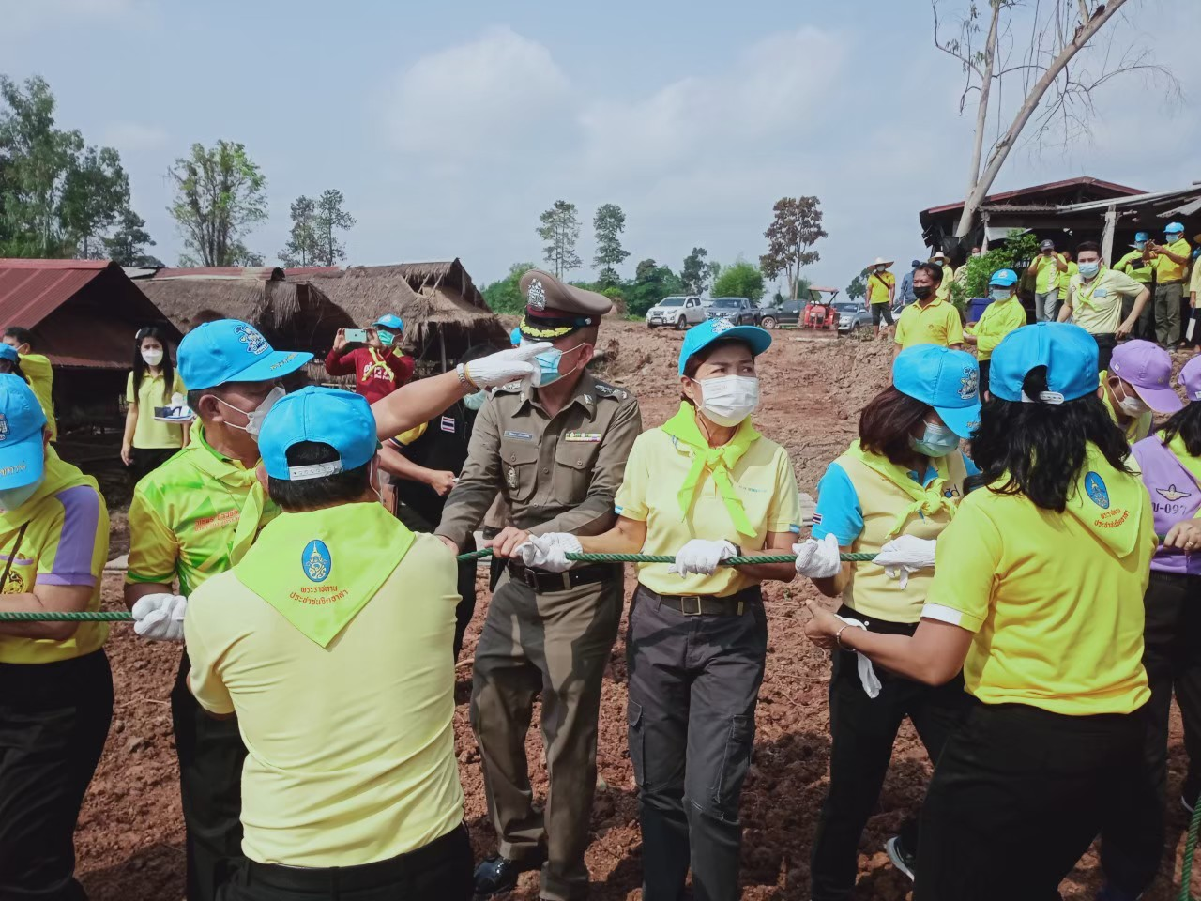

ประจำเดือนมกราคม ๒๕๖๘ สภ.กลางใหญ่ วันที่ ๑๗ มกราคม ๒๕๖๘ เวลา ๐๙.๓๐ น. พ.ต.อ.คุณาวุฒิ สมบัตินันทน์ รรท.ผกก.สภ.กลางใหญ่ พร้อมด้วย กต.ตร.สภ.กลางใหญ่ ร่วมกิจกรรมวันเด็กแห่งชาติ โดยจัดขึ้นที่ เทศบาลตำบลกลางใหญ่ ต.กลางใหญ่ อ.บ้านผือ จ.อุดรธานี
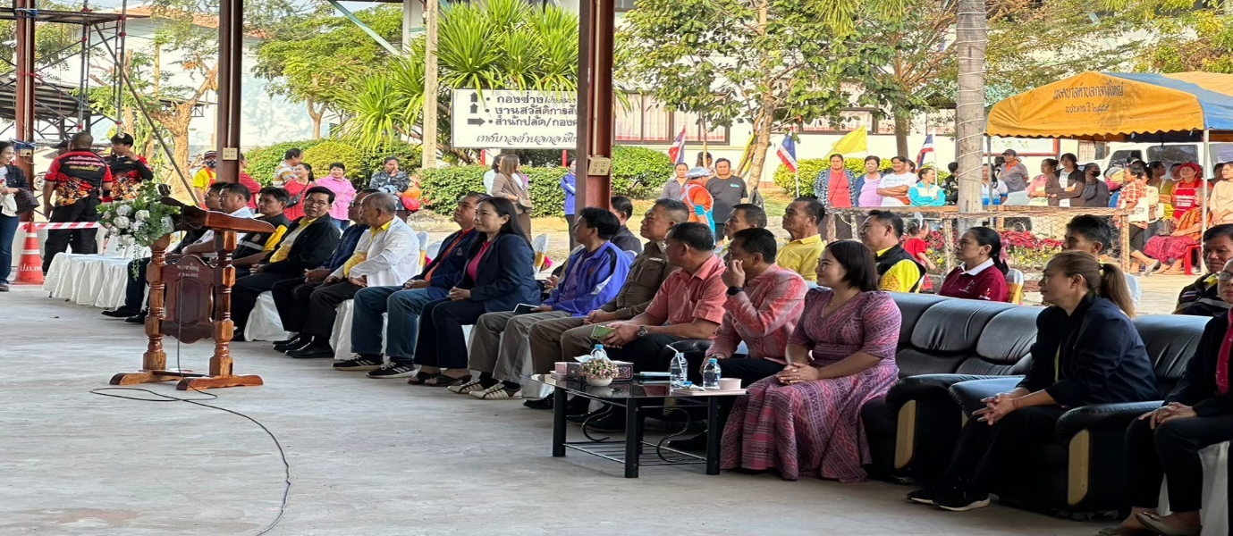
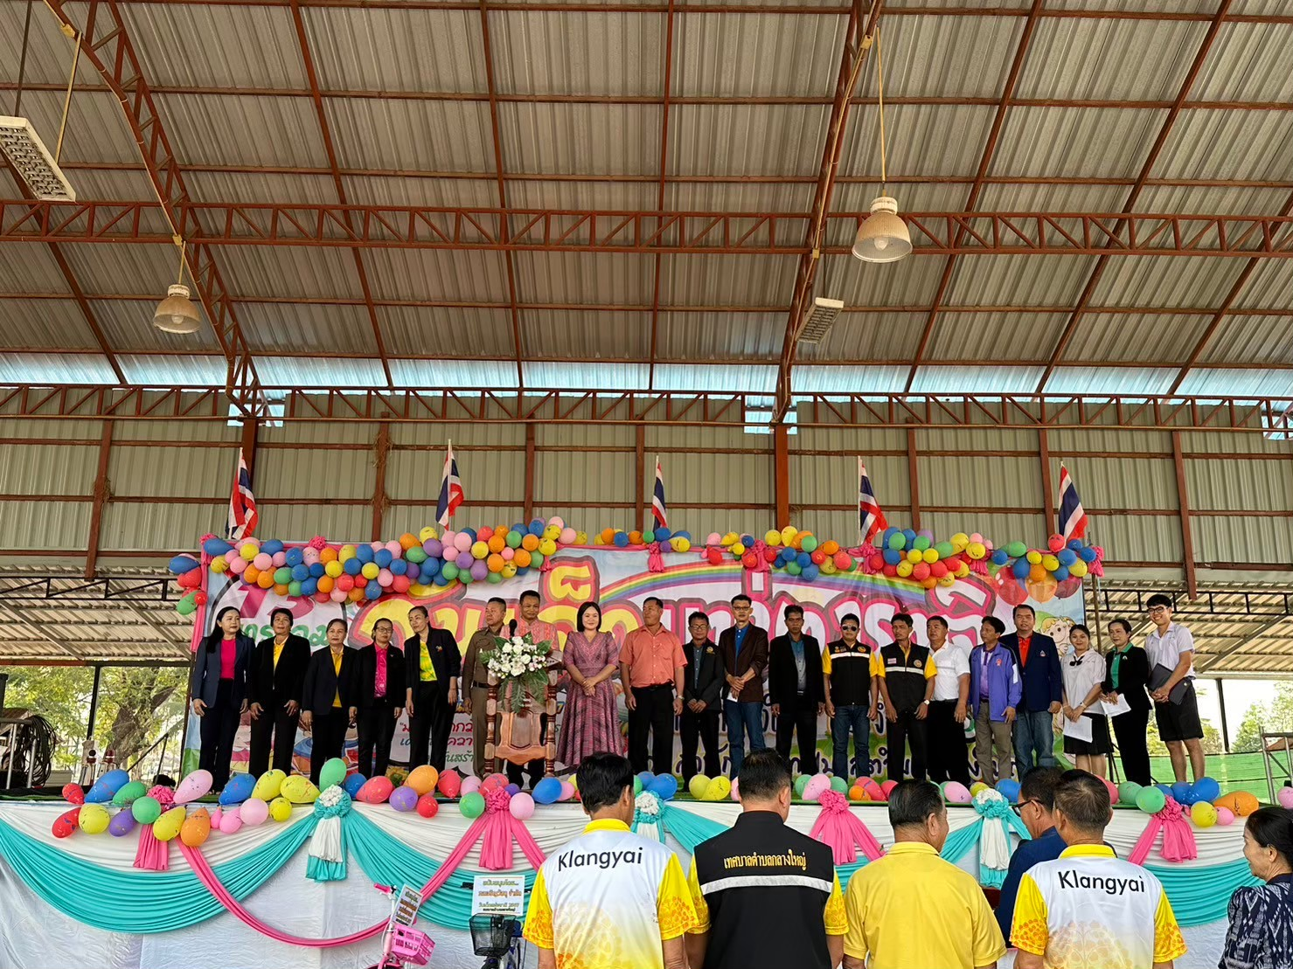
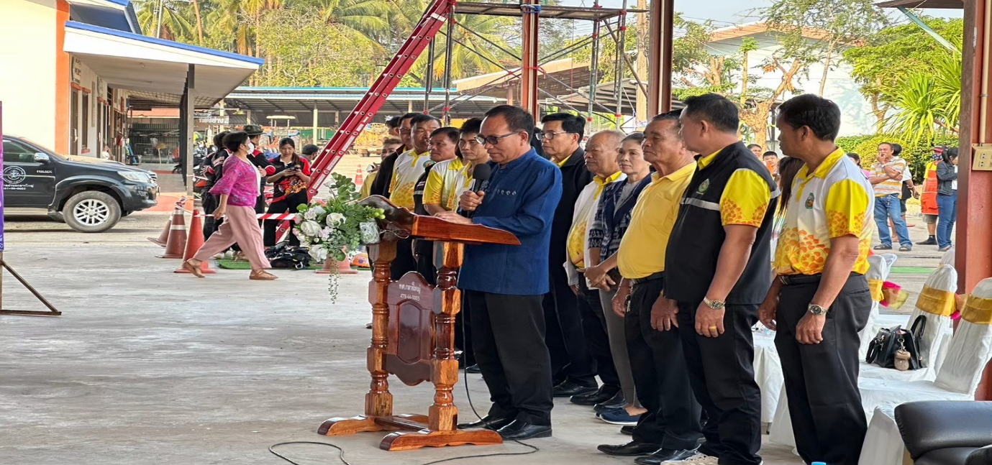
ประจำเดือนกุมภาพันธ์ ๒๕๖๘ สภ.กลางใหญ่ วันที่ ๒๓ กุมภาพันธ์ ๒๕๖๘ เวลา ๐๙.๓๐ น. พ.ต.อ.คุณาวุฒิ สมบัตินันทน์ รรท.ผกก.สภ.กลางใหญ่ พร้อมด้วย กต.ตร.สภ.กลางใหญ่ ร่วมกิจกรรมจิตอาสามอบสิ่งของถุงยังชีพให้แก่ครอบครัวที่ได้รับผลกระทบจากเหตุไฟไหม้บ้านเรือนประชาชน บ้านผักบุ้ง ต.กลางใหญ่ อ.บ้านผือ จ.อุดรธานี
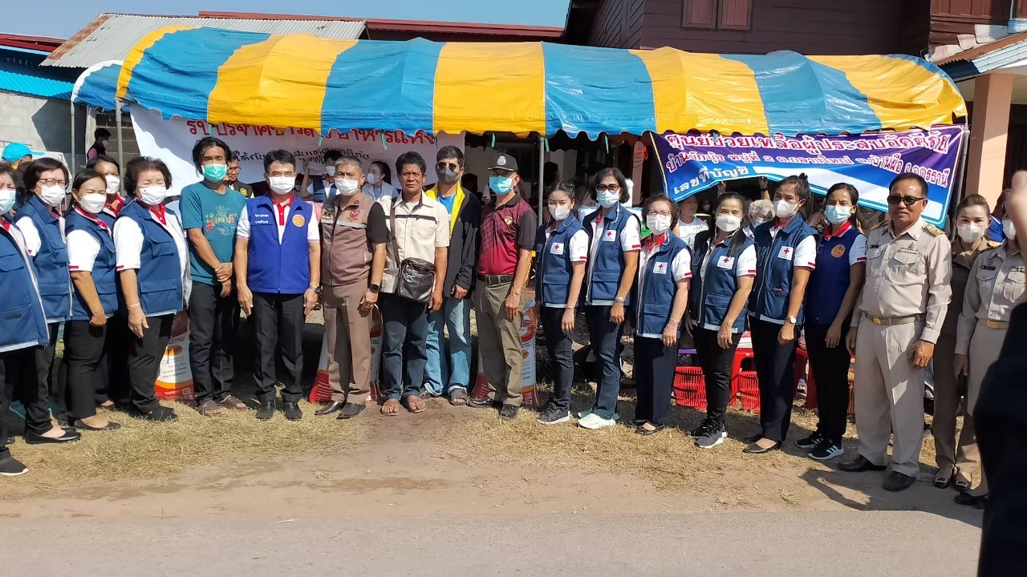
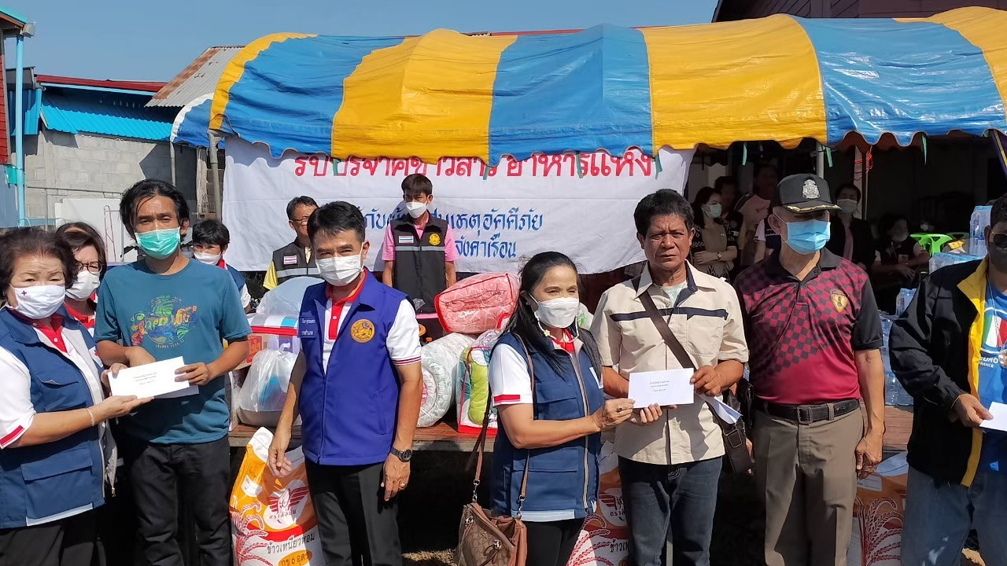

ประจำเดือนมีนาคม ๒๕๖๘ สภ.กลางใหญ่ วันที่ ๕ มีนาคม ๒๕๖๘ เวลา ๑๐.๓๐ น. พ.ต.อ. ชัยศักดิ์ บูรณะบัญญัติ ผกก.สภ.กลางใหญ่ พร้อมด้วย กต.ตร.สภ.กลางใหญ่ ร่วมกิจกรรมการดำเนินโครงการหมู่บ้านศีล ๕ ณ วันสังฆณาราม บ้านกลางใหญ่ ต.กลางใหญ่ อ.บ้านผือ จ.อุดรธานี โดยมี พระคุณเจ้าสิริคุณารักษ์ รองเจ้าคณะจังหวัดอุดรธานี เป็นประธานคณะสงฆ์
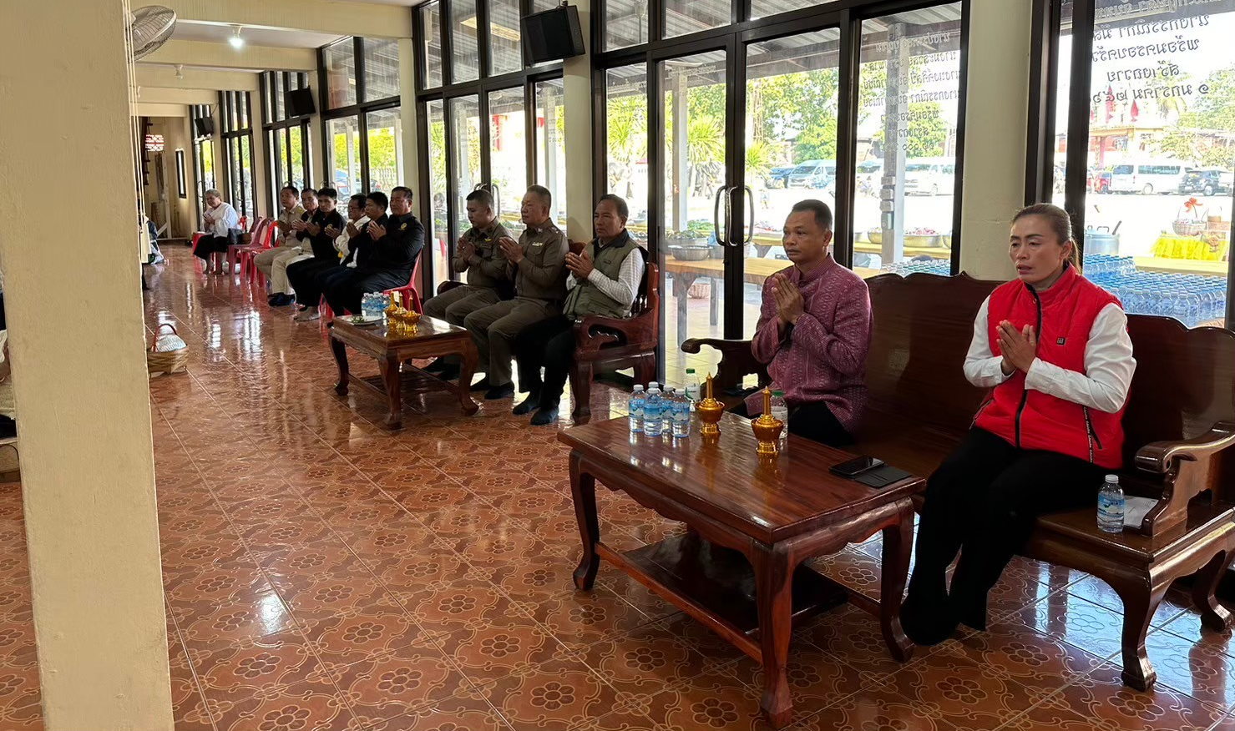

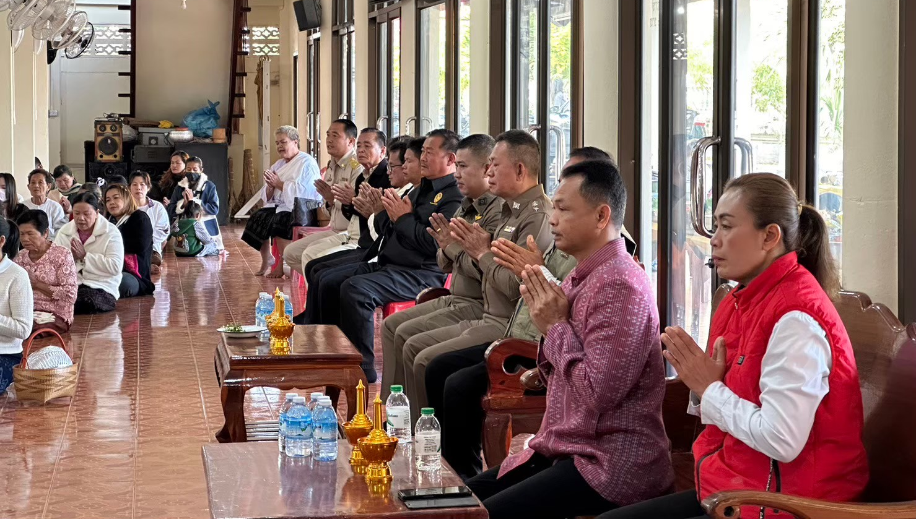

ประจำเดือนมีนาคม ๒๕๖๘ สภ.กลางใหญ่ วันที่ ๑๓ มีนาคม ๒๕๖๘ เวลา ๑๐.๐๐ น. พ.ต.อ. ชัยศักดิ์ บูรณะบัญญัติ ผกก.สภ.กลางใหญ่ พร้อมด้วย กต.ตร.สภ.กลางใหญ่ ร่วมการดำเนินเปิดโครงการตำบลยั่งยืน เพื่อแก้ไขปัญหายาเสพติดแบบครบวงจรตามยุทธศาสตร์ชาติ สถานีตำรวจภูธรกลางใหญ่ ณ วันโพธิ์ศรีสะอาด บ้านติ้ว ต.เมืองพาน อ.บ้านผือ จ.อุดรธานี โดยมี นายจรูญ บุหิรัญ นายอำเภอบ้านผือ เป็นประธานในพิธีเปิด
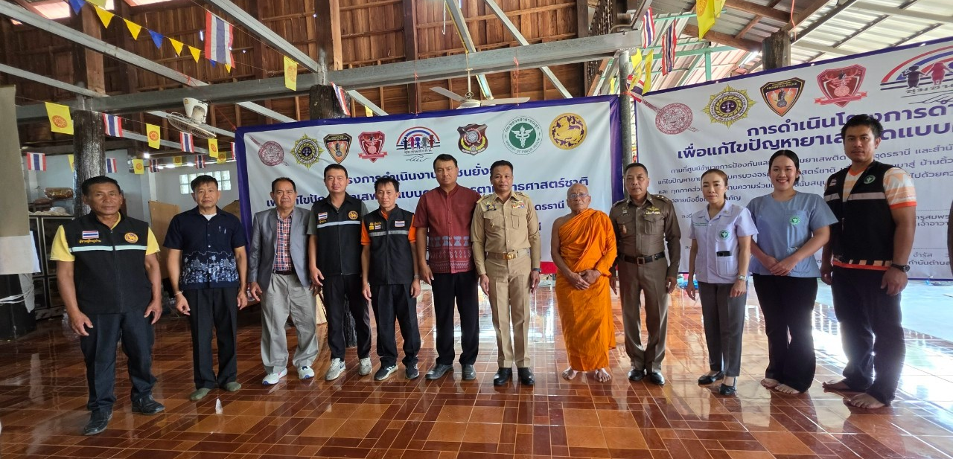
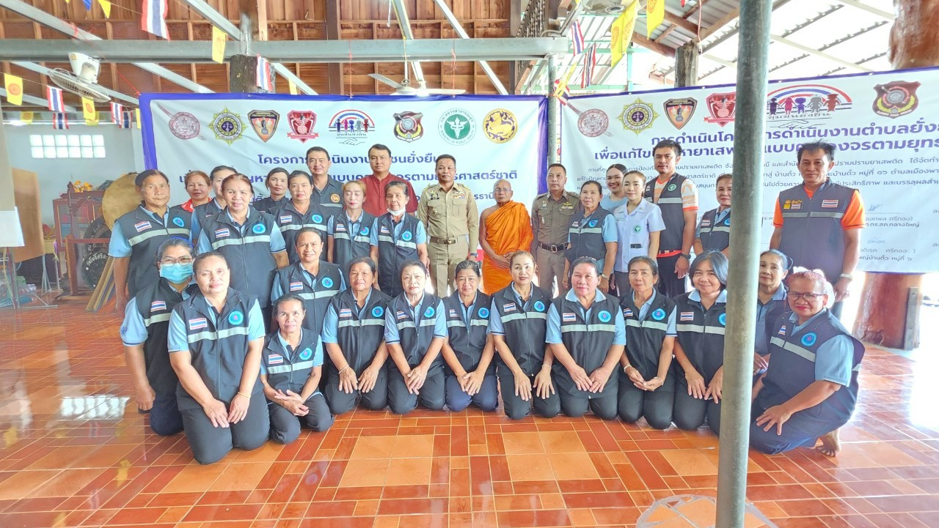

ประจำเดือนมีนาคม ๒๕๖๘ สภ.กลางใหญ่ วันที่ ๑๓ มีนาคม ๒๕๖๘ เวลา ๑๐.๐๐ น. พ.ต.อ. ชัยศักดิ์ บูรณะบัญญัติ ผกก.สภ.กลางใหญ่ พร้อมด้วย กต.ตร.สภ.กลางใหญ่ ร่วมการดำเนินเปิดโครงการตำบลยั่งยืน เพื่อแก้ไขปัญหายาเสพติดแบบครบวงจรตามยุทธศาสตร์ชาติ สถานีตำรวจภูธรกลางใหญ่ ณ วันโพธิ์ศรีสะอาด บ้านติ้ว ต.เมืองพาน อ.บ้านผือ จ.อุดรธานี โดยมี นายจรูญ บุหิรัญ นายอำเภอบ้านผือ เป็นประธานในพิธีเปิด
